 | TJ Lokomotiva Břeclav  Volejbalový oddíl  Veslařská 1  690 02 Břeclav  www.lokomotiva.tksoft.cz | 

Volejbalový oddíl TJ Lokomotiva Břeclav Vás zve na:

přátelské volejbalové utkání reprezentačních týmů
Česká republika – Izrael
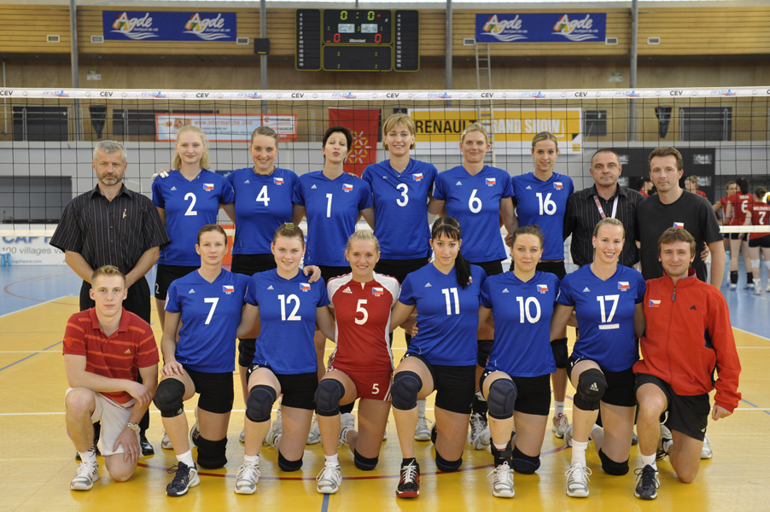

V Břeclavi 31.srpna 2010 od 18 hodin ve sportovní hale TJ Lokomotivy Břeclav
Dále v Břeclavi uvidíte:
Přátelské dvojutkání vicemistrů České republiky a Rakouska ve volejbale žen
VK KP Brno – Asko Linz-Steg
28.srpna 2010 v 11 a 16 hodin ve sportovní hale ZŠ Charvátská Nová Ves
a
Volejbalový turnaj žen „Pohár jižní Moravy“:
TJ Lokomotiva Břeclav I.liga – VTC Pezinok extraliga SK- SVK Univerzita Brno I.liga
4.září 2010 od 9 hodin ve sportovní hale TJ Lokomotiva Břeclav na Veslařské ulici
a
Přátelské mezinárodní utkání ve volejbale žen
VK KP Brno – VTC Pezinok
5.září 2010 od 17 hodin ve sportovní hale TJ Lokomotiva Břeclav na Veslařské ulici
a
Přátelské utkání ve volejbale žen TJ Lokomotiva Břeclav – VK KP Brno
9.září 2010 od 17 hodin ve sportovní hale TJ Lokomotiva Břeclav na Veslařské ulici

